Развитие речи у обучающихся с интеллектуальными нарушениями посредством применения информационно - коммуникационных технологий.

Барышникова Наталья Васильевна
Воспитатель ГБОУ школа-интернат
г. Отрадного
baryschnikova.natali@mail.ru

Пояснительная записка.
Одним из важнейших направлений образования в соответствии с Федеральными Государственными образовательными стандартами является создание условий для всестороннего, полноценного развития каждого ребёнка независимо от социального статуса, психофизиологических особенностей (в том числе ограниченных возможностей здоровья) в целях обогащения его социального опыта и гармоничного включения в социум.
В современном обществе значительно возрос интерес к проблеме помощи детям с умственной отсталостью (УО), что привело к увеличению количества детей данной категории, вовлеченных в систему специального образования.
Процесс обучения и воспитания детей с выраженным недоразвитием интеллекта подчинен основной цели – социализации детей этой категории и их интеграции в обществе.
Развитие детей с УО обеспечивается лишь тогда, когда обучение на уроке строится на основе наглядности и практической деятельности с реальными предметами. Богатейшие возможности в достижении этих целей предоставляет продуктивное использование в процессе обучения и воспитания информационных и коммуникационных технологий
Информационные технологии используются в подготовке, моделировании, конструировании и передаче информации обучающемуся посредством компьютера.
Работая с детьми, имеющими УО, сталкиваешься с рядом трудностей. С одной стороны, современный рынок электронной продукции располагает богатейшими ресурсами электронных учебников, образовательных программ, энциклопедий, тренажеров.
С другой – отсутствие специальных электронных ресурсов для работы с детьми, имеющих выраженное недоразвитие интеллекта. Поэтому возникает потребность в создании собственных мультимедийных презентаций, используя цифровые образовательные ресурсы (ЦОР) для детей младшего школьного возраста, а также ресурсы сети Интернет. При этом приходиться адаптировать уже имеющиеся ЦОРы, учитывая глубину поражения познавательной сферы детей данной категории.
Актуальность и перспективность опыта.
В последние годы заметно увеличилось количество детей с речевыми патологиями. Речевые недостатки являются предпосылкой нарушения умения полноценно общаться со сверстниками и взрослыми, затрудняют социальное и личностное развитие детей, способствуют формированию у них чувства неуверенности в себе, повышенной тревожности, внутреннего дискомфорта.
Соответственно, возникает необходимость поиска наиболее эффективного пути обучения данной категории детей.
Известно, что использование в коррекционной работе разнообразных нетрадиционных методов и приемов предотвращает утомление детей, поддерживает у них познавательную активность, повышает результативность работы в целом.
Внедрение компьютерных технологий сегодня является новой ступенью в коррекционно-образовательном процессе.
Эффективность обучения детей с речевыми нарушениями средствами ИКТ во многом зависит от степени готовности методик для специалистов и опыта использования компьютерных технологий. Изучение специальной литературы показывает, что большинство разработок по данной проблеме фрагментарны и раскрывают лишь некоторые стороны внедрения ИКТ в коррекционный процесс.
Поэтому проблему изучения и использования информационных компьютерных технологий в коррекционно-развивающем обучении детей с речевыми нарушениями считаю актуальной и перспективной, имеющей большую практическую значимость.
Концептуальность.
Процесс обучения и воспитания детей с выраженным недоразвитием интеллекта и нарушением речи подчинён основной цели-социализации детей этой категории и их интеграции в обществе.
Сочетание классических, традиционных методов обучения и современных информационных технологий, в том числе компьютерных, позволяет сделать коррекционно-образовательный процесс более разнообразным, нестандартным, познавательным, занимательным, мобильным, строго дифференцированным и индивидуальным, что особенно важно для детей с ОВЗ.
Ведущей педагогической идеей моей работы является изучение и оптимальное использование развивающих компьютерных программ в коррекционно-образовательной деятельности с целью повышения познавательной активности детей.
Новизна опыта состоит в том, что, целенаправленно применяя ИКТ на коррекционных занятиях, воспитатель:
- более продуктивно корригирует речевые нарушения;
- значительно расширяет зону ближайшего развития ребенка;
- способствует интеллектуальному и социальному развитию детей;
- управляет познавательной деятельностью в, т.е. переходит из позиции дающего знания в позицию организатора собственно познавательной деятельности детей;
- мотивирует познавательную деятельность ребенка за счёт коммуникации, взаимопонимания.
- развивает эмоционально-волевую сферу детей;
- побуждает к активной творческой деятельности;
- создаёт положительную эмоциональную атмосферу сотрудничества.
Какие же возможности в обучении детей с ОВЗ таят в себе мультимедийные презентации?
В отличие от обычных средств обучения медиа технологии значительно расширяют и возможности родителей в сфере развития своего ребёнка. Некоторые из них копируют, созданные мною учебные презентации и дома (во время каникул и в выходные дни) закрепляют пройденный материал. Такой вид закрепления способствует успешной реализации интеллектуальных и творческих способностей ребенка; позволяет не только насытить его большим количеством готовых, строго отобранных, соответствующим образом организованных знаний, но и, что очень актуально учат приобретать новые знания!
«Презентация - это - обучающий мини мультик, это электронная звуковая книжка с красивыми картинками, это отличное пособие, при использовании которого можно рассказать ребенку с ОВЗ об окружающем мире.
Презентация несет в себе образный тип информации, понятный любому ребёнку. Поговорка «лучше один раз увидеть, чем сто раз услышать», прежде всего, о наших детях. Именно им, с их не сформированным наглядно - образным мышлением понятно лишь то, что можно одновременно рассмотреть и услышать.
Мультимедийные презентации позволяют представить обучающий и развивающий материал как систему ярких опорных образов, наполненных исчерпывающей структурированной информацией в алгоритмическом порядке. В этом случае задействуются различные каналы восприятия, что позволяет заложить информацию не только в фактографическом, но и в ассоциативном виде в память детей. Компьютер позволяет моделировать такие жизненные ситуации, которые ребёнку с ОВЗ сложно увидеть в повседневной жизни.
Возможности компьютера позволяют увеличить объём предлагаемого для ознакомления материала. Я считаю, что при этом значительно возрастает интерес детей к знаниям, повышается уровень познавательных возможностей.
Любимую презентацию ребенок может смотреть, столько раз, сколько ему захочется, может повторять вслед за автором слова. А, самое главное, выучивая их наизусть и удивлять родителей объемом знаний, полученных самостоятельно.
Использование новых непривычных приёмов объяснения и закрепления, тем более в игровой форме, повышает непроизвольное внимание детей. Обучающие игры – презентации. Предъявление информации на экране компьютера в игровой форме вызывает у детей огромный интерес; движения, звук, анимация надолго привлекает внимание ребенка.
Поощрение ребенка самим компьютером при правильном решении поставленной задачи являются стимулом познавательной активности детей.
Компьютер очень "терпелив", никогда не ругает ребенка за ошибки, а ждет, пока он сам исправит их.
Игровые обучающие программы приучают обучающихся с ОВЗ к самостоятельности, развивают навык самоконтроля.
Дети с тяжёлой степенью нарушения интеллекта требуют большой помощи учителя и родителей при выполнении заданий и пошагового подтверждения своих действий, а автоматизированный контроль берет эту функцию на себя и освобождает учителя и маму.
Здоровьесбережение детей при работе с компьютером. Говоря об использовании компьютера детьми школьного возраста, встает вопрос о сохранении здоровья и зрения. Вопрос о "засиживании" за компьютером не актуален, т.к. дети, имеющие выраженное недоразвитие интеллекта не могут заниматься долго одним и тем же делом и сами выходят из-за компьютера. Однако разумно сделать ограничения занятий с ПК по времени - 10-15 минут.
В заключении отмечу, использование компьютера – еще одна сфера, где можно успешно сочетать получение полезных знаний с развитием интеллектуальных и творческих способностей детей с ограниченными возможностями здоровья.
Применение обучающих мультимедийных презентаций позволяет повысить эффективность процесса обучения и развития ребенка, открывает новые возможности образования, постоянно поддерживает учителя и родителей в состоянии творческого поиска.
Наличие теоретической базы опыта.
В основу использования ИКТ в отечественной педагогике положены базовые психолого-педагогические и методологические разработки Л.С. Выготского, П.Я. Гальперина, В.В. Давыдова, А.В. Запорожца, А.Н. Леонтьева, А.Р. Лурии, Д.Б. Эльконина и др.
Как отмечают многие авторы, применение компьютерной техники позволяет оптимизировать педагогический процесс, индивидуализировать обучение детей с нарушениями развития и значительно повысить эффективность любой деятельности [Р.Ф. Абдеев, 1994; В.П. Беспалько, 2002; Е.И. Машбиц, 1988; О.И. Кукушкина, 1994 и др.].
Исследования, посвященные проблеме изучения и коррекции общего недоразвития речи (ОНР) [Т.В. Гуровец, С.И. Маевская, 1978; Л.В. Лопатина, Н.В. Серебрякова, 2001; И.И. Мамайчук, 1990, и др.], показывают, что преодоление системного речевого недоразвития, как правило, имеет длительную и сложную динамику. Поэтому применение в коррекционно-образовательном процессе специализированных компьютерных технологий, учитывающих закономерности и особенности развития детей с общим недоразвитием речи, позволит повысить эффективность коррекционного обучения, ускорить процесс обучения грамоте дошкольников с ОНР, предупредить появление у них вторичных расстройств письменной речи, а, следовательно, снизить риск социальной дезадаптации младших школьников.
Недоразвитие вербальной памяти и нарушения внимания в виде их неустойчивости и низкой концентрации у детей с ОНР делают необходимым проведение целенаправленной работы по преодолению этих расстройств [И.И. Мамайчук, 1990; Е.М. Мастюкова, 1973 и др.]. а, поскольку у младших школьников хорошо развито непроизвольное внимание, то учебный материал, предъявляемый в нестандартном, ярком, интересном, динамичном и доступном для ребенка виде, вызывает живую заинтересованность и обращает на себя внимание.
В этом случае применение компьютерных технологий становится особенно целесообразным, так как позволяет предоставлять информацию в привлекательной форме, что не только ускоряет запоминание содержания, но и делает его осмысленным и долговременным, а также позволяет детям более продуктивно закреплять полученные знания, умения и навыки.
Проанализировав приведенные выше точки зрения, я прихожу к выводу о том, что оптимальное сочетание компьютерных методов с традиционными методами обучения детей с ОВЗ, определяют эффективность использования новейших информационных технологий в коррекционной работе.
Ведущей педагогической идеей моей работы является изучение и оптимальное использование развивающих компьютерных программ на коррекционных занятиях с целью повышения эффективности работы.
Коррекционно-образовательная работа с детьми, имеющими речевые нарушения, предполагает использование специализированных или адаптированных компьютерных программ (главным образом, диагностических, обучающих и развивающих).
Эффект их применения зависит от профессиональной компетенции педагога, умения использовать новые возможности, включать ИКТ в систему обучения каждого ребенка, создавая мотивацию и психологический комфорт, а также предоставляя воспитаннику свободу выбора форм и средств деятельности.
С целью оптимизации коррекционного процесса, для осуществления качественной индивидуализации обучения детей, роста мотивации в своей практике использую развивающие компьютерные программы.
Медиаресурсы, используемые на коррекционных занятиях.
«Букварик смешарик», ООО «Новый диск», 2007 г.
«Баба Яга учится читать», Медиахаус, 2003 г.
«Учимся читать», авт. и рук. Синицын А. И., 2004 г.
«Букварь», ООО «Мультимедийные образовательные системы», 2005 г.
Программа «Развитие речи. Учимся говорить правильно», ООО «Новый диск», 2008 г.
Авторские презентации
Оптимальность и эффективность использования развивающих компьютерных программ.
Представленные компьютерные программы отражают несколько аспектов коррекционной работы: коррекция нарушений звукопроизношения, обогащение словаря, развитие грамматических структур, совершенствование связной речи, обучение грамоте, развитие когнитивных функций. Применение компьютерных программ позволяет максимально использовать принцип дифференцированного подхода в обучении дошкольников с особыми познавательными потребностями, помогает подбирать индивидуальный образовательный маршрут для каждого ребёнка, делает коррекционное занятие более продуктивным и комфортным.
Согласно принципу систематичности и последовательности обучения, постепенно увеличивается уровень сложности игры, который определяется строго индивидуально для каждого ребёнка.
Результативность опыта.
Применение развивающих программ на занятиях дает положительные результаты:
- вызывает повышенный интерес и положительный эмоциональный настрой у детей;
- активизирует восприятие, познавательную и мыслительную деятельность дошкольников;
- тренирует память, внимание и воображение; способствует общему развитию ребенка;
- ускоряет процесс постановки и автоматизации звуков, у детей исчезает негативизм, связанный с необходимостью многократного повторения определённых звуков, слогов, слов;
- помогает детям с недоразвитием речи осмыслить, усвоить такие понятия, как «звук», «буква», «слог», «слово», «предложение»;
- способствует формированию навыка звукобуквенного и слогового анализа, синтеза слова, овладению навыками чтения;
- уменьшает утомляемость, дольше сохраняет работоспособность;
- повышает мотивацию к преодолению речевых нарушений.
Показателями эффективности использования ИКТ в процессе коррекции речи являются: повышение мотивации к коррекционным и общеразвивающим занятиям (отсутствие пропусков без уважительной причины); возросший интерес родителей (результаты опросов и анкетирования).
Таким образом, есть основания утверждать, что оптимальное сочетание использования компьютерных технологий в процессе коррекции нарушений речи с традиционными методами и приемами коррекционной работы позволяет эффективнее устранять речевые недостатки и тем самым преодолевать преграды на пути успешной подготовки детей в социум.
Практическая значимость опыта.
Практическая значимость опыта заключается в использовании методических рекомендаций в работе с развивающими компьютерными программами «Логопедический тренажер Дэльфа -142» [Дэльфа М, 2007], «Игры для Тигры» [ООО «РВС», 2003], «Баба Яга учится читать» [Медиахаус, 2003], «Букварик смешарик» [Новый диск, 2009] на логопедических занятиях. А также в разработке конспектов фронтальных, подгрупповых и индивидуальных логопедических занятий с использованием указанных программ.
Программы можно успешно использовать на логопедических занятиях для коррекции речевого дыхания, голоса, звукопроизношения, слоговой структуры слова звукобуквенного и слогового анализа, развития навыков связной речи и чтения у детей с ОНР, ставя помимо игровой, логопедическую задачу. Задания можно использовать по одному или блоками, что позволяет вариативно включать их в логопедическое занятие, предпочтительно на этапе закрепления.
Доступность программ, простота в применении, разработанные методические рекомендации позволяют эффективно использовать их логопедам, работающим с младшими школьникам, а также воспитателям, родителям вместе с детьми.

Характеристика разработанного электронного учебного пособия
Разработанное электронное пособие предназначено для детей с ОВЗ младшего возраста. Может применяться на коррекционных занятиях и самостоятельной работы детей.
Мультимедийный дидактический комплекс состоит из разделов:
- Игра на развитие внимания
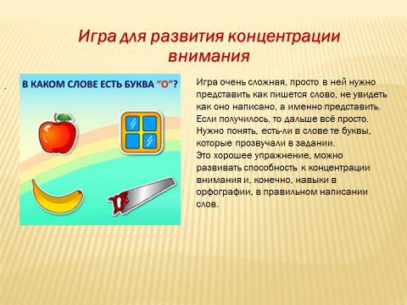
Рис. 1 «Игра на развитие внимания»
- Игра на развитие навыков чтения
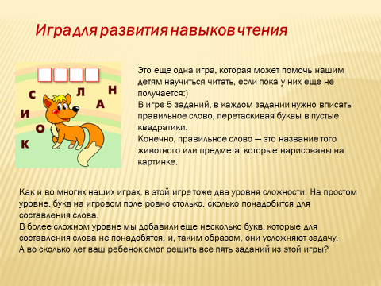
Рис. 2 «Игра на развитие навыков чтения»
- Упражнения-триггеры, обучающие детей классификации, сортировки и группировки предметов.
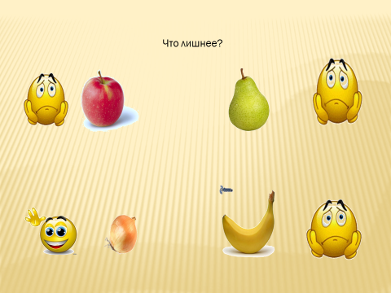
Рис. 3 «Упражнения»

- Дидактическая игра, развивающая логическое мышление, внимание.
Рис. 4 «Дидактическая игра»

- Задание по теме «Сезонная обувь» включающая викторину, кроссворд, установи соответствие, заполни пропуски, последовательность.
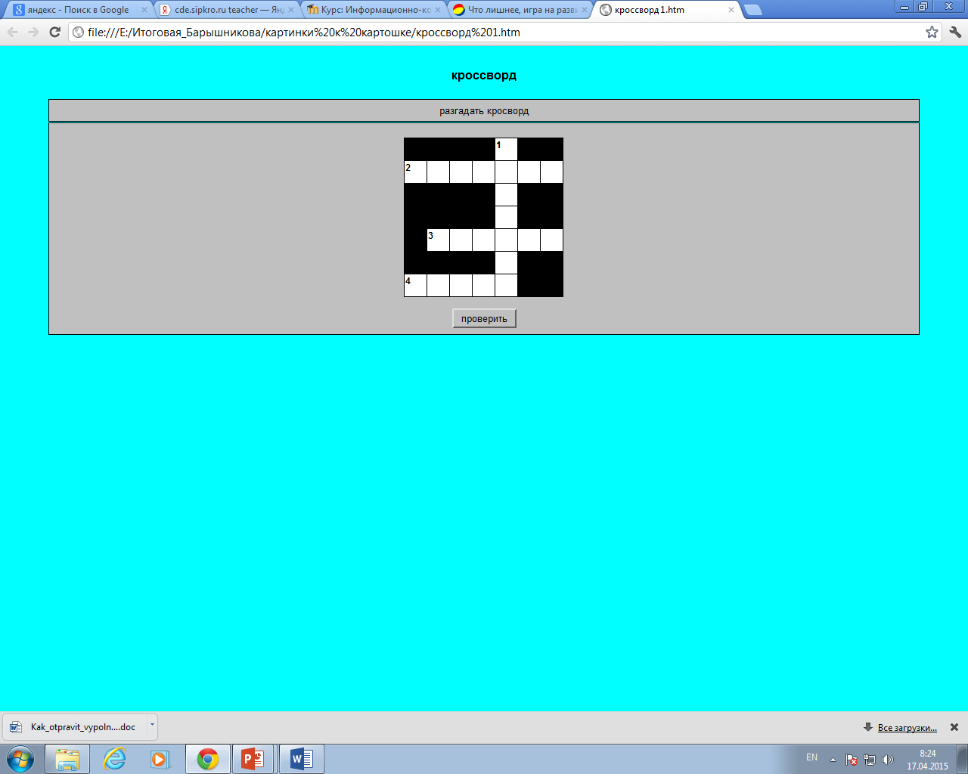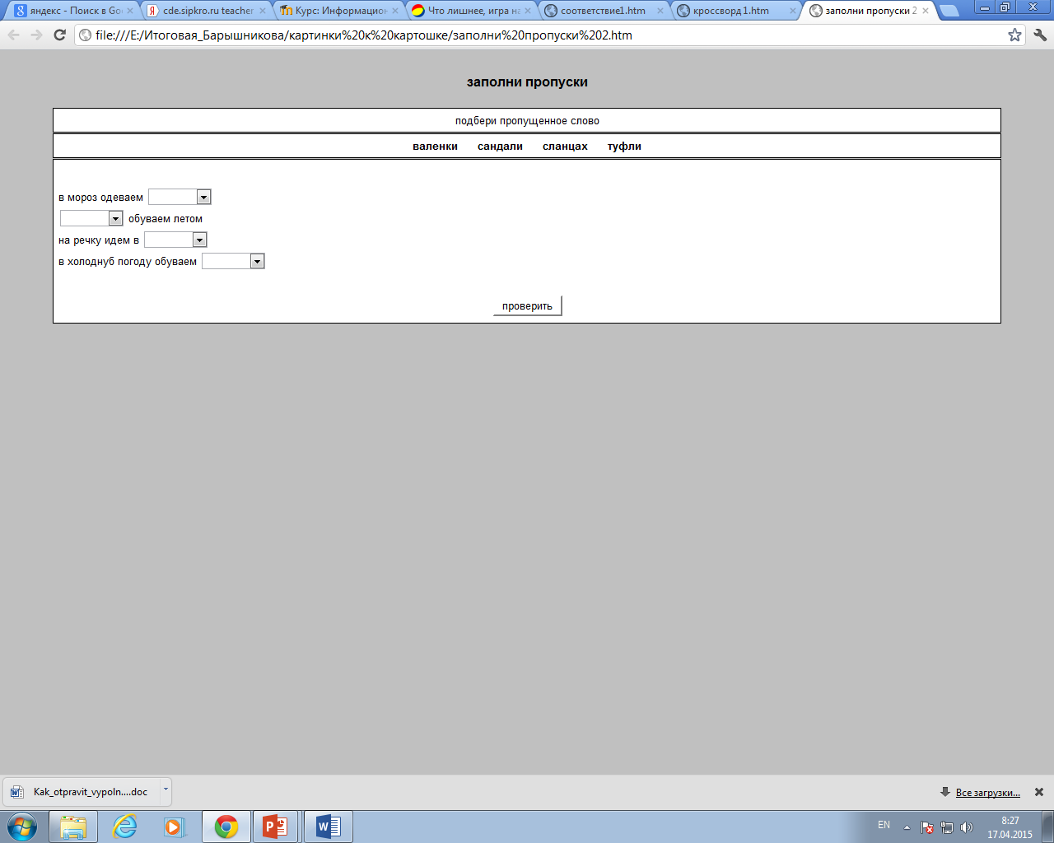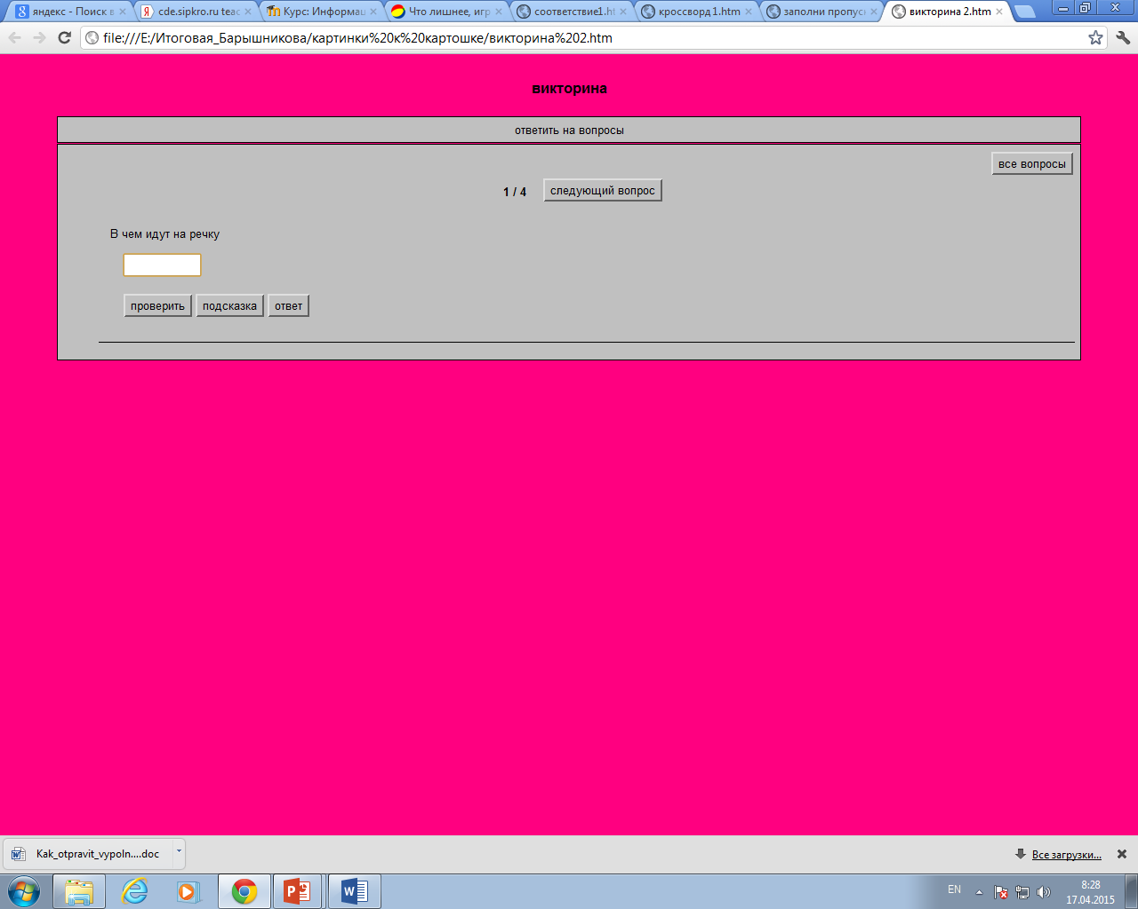

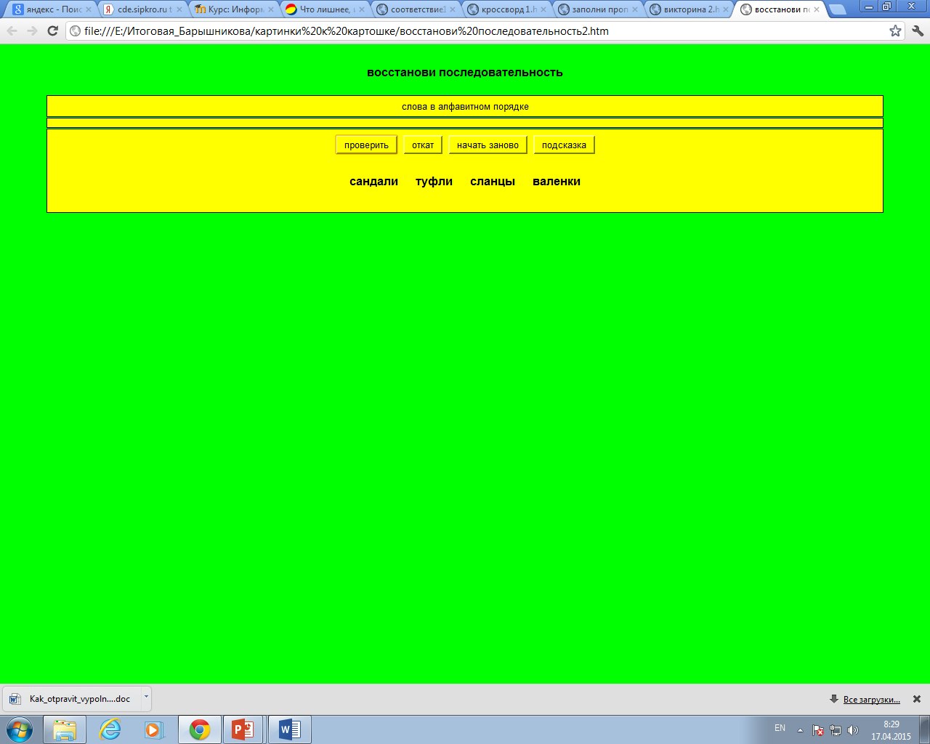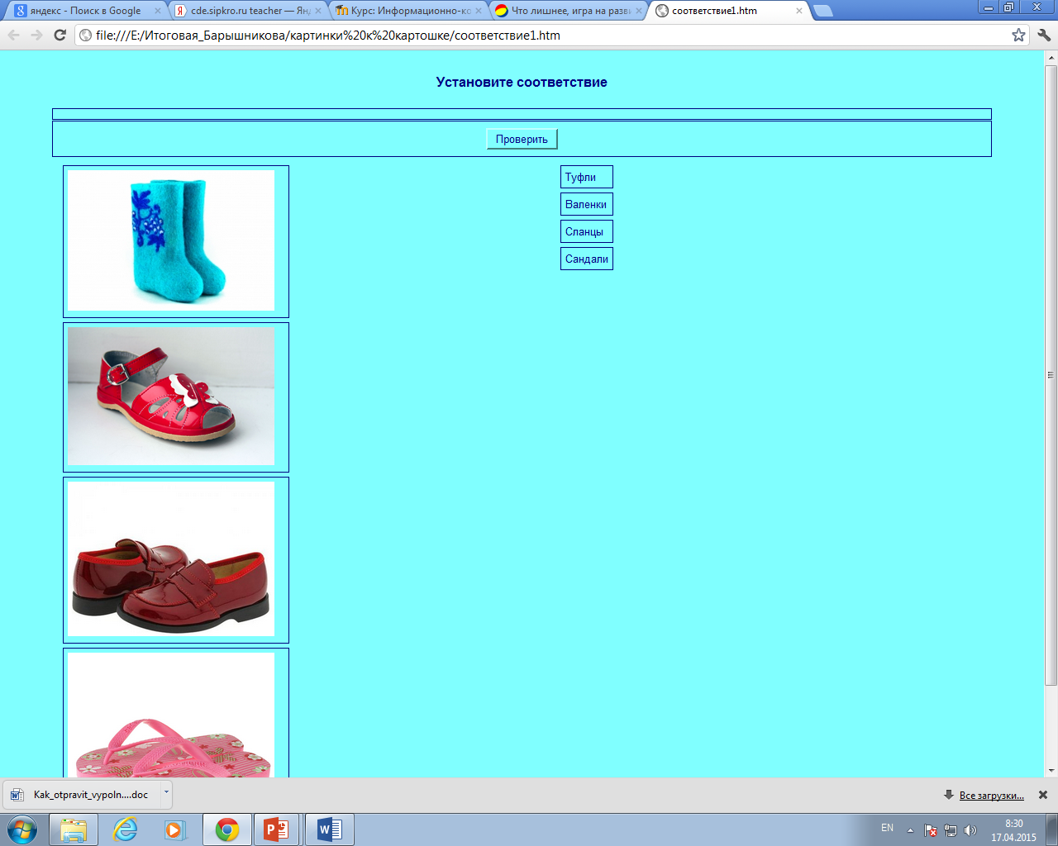
Рис. 5 «Задания»

- Контрольный опрос, способствующий закреплению приобретённых знаний по теме «Сезонная обувь».
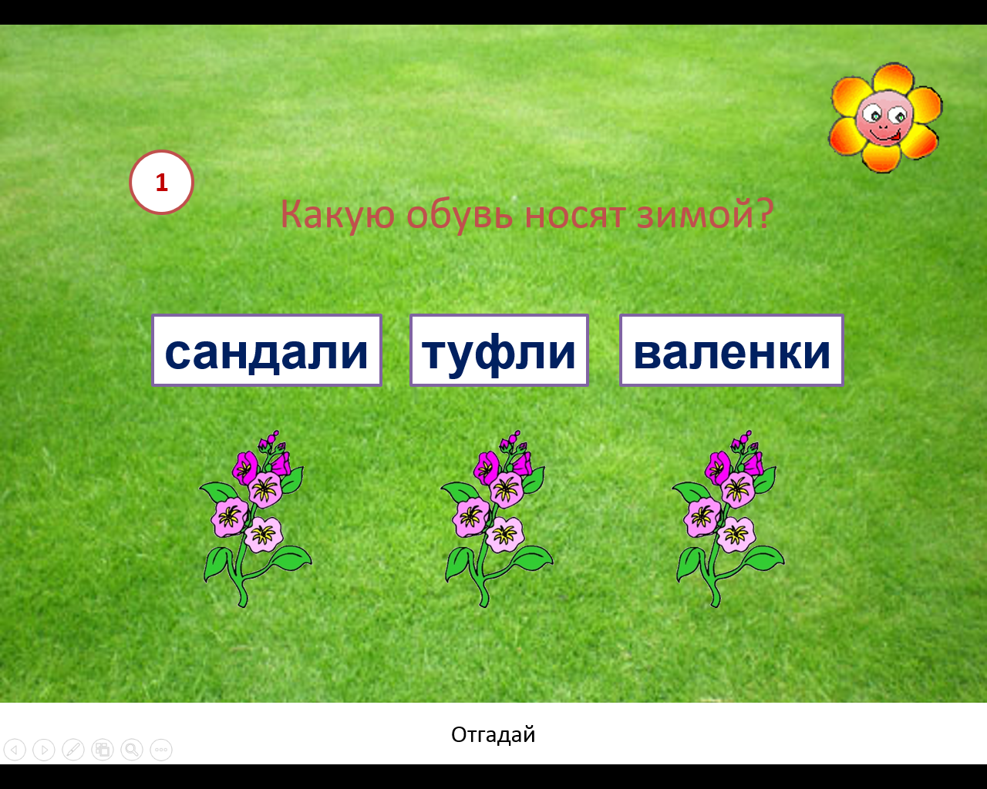
Рис. 6 «Опрос»

В результате использования данного электронного пособия повышается активность детей при изучении темы «Сезонная обувь», тем самым обеспечивая успешное достижение необходимого результата.
Данные в пособии игры развивают в ребенке познавательные интересы, позволяют при использовании последовательных действий сконцентрироваться ребенку, учат детей сравнению, классификации, по разным признакам и развивают в ребенке умение выполнять задание самостоятельно. Мотивируют познавательную деятельность за счёт коммуникации взаимопонимания.
После использования данного пособия ребенок способен самостоятельно действовать в повседневной жизни при продуктивной деятельности на компьютере.

Литература
- Кадочникова Н.К. Использование интерактивной доски на логопедических занятиях // Логопед, №1, 2012.
- Пышненко А.Э. Использование интерактивной доски “Smart Board” при организации и проведении письменных проверочных работ на логопедических занятиях с детьми с задержкой психического развития и нарушением интеллекта.
- Резцова М.М Использование информационно-коммуникационных технологий в коррекционно-развивающей работе учителя-логопеда
- Розова Ю.Е., Коробченко Т.В. Использование мультимедийных презентаций для повышения эффективности логопедических занятий. Инновации в коррекции нарушений речи у детей и подростков. Сборник материалов научно-практической конференций с международным участием. - Санкт-Петербург, ЦДК проф. Л.Б. Баряевой,2011г. - http://nsportal.ru/node/89365

